甲骨新綴三組
周忠兵 吉林大學古籍研究所

第一組：23497（庫984，美9）+23329（庫1044，美72）
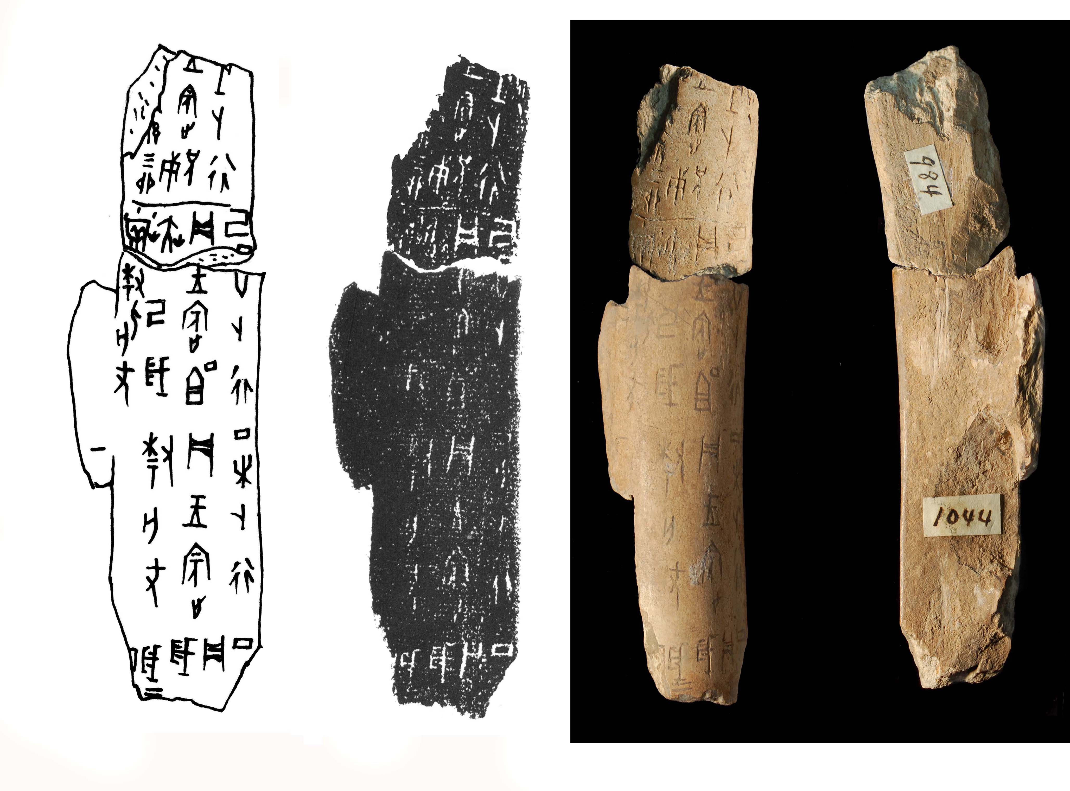
【說明】：兩版相綴後為一完整的卜辭：己[酉]卜，行贞：[王]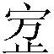（宾）且（祖）丁奭*匕（妣）己，岁小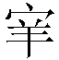，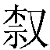，亡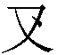。

第二組：後下35.3+33151（南明280）
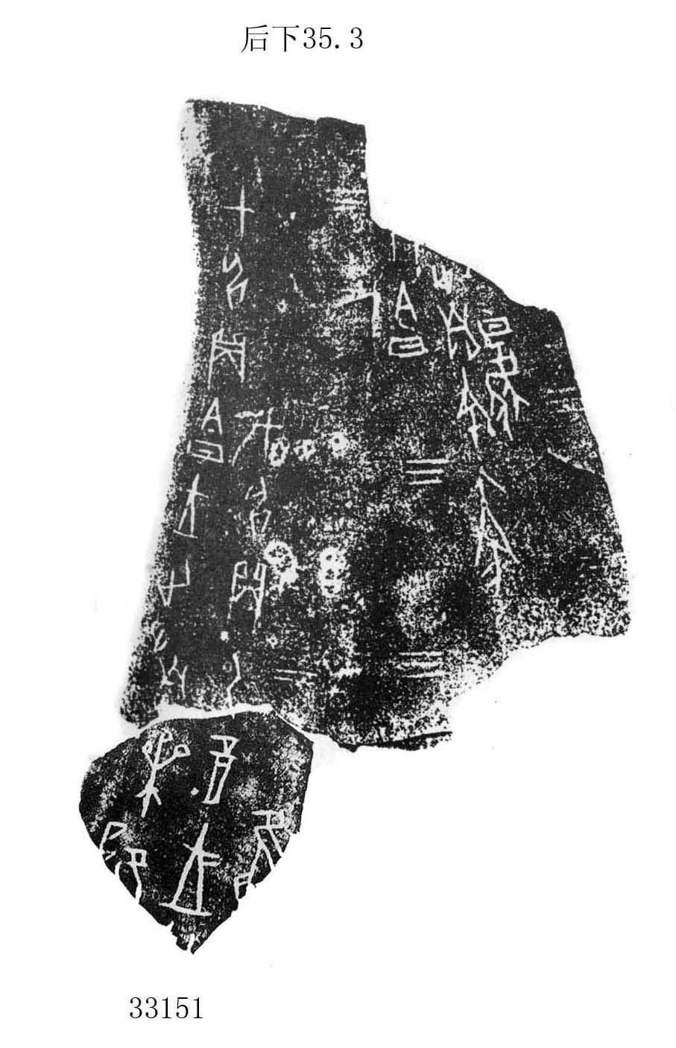
【說明】：後下35.3上的刻辭很多，但合集、合補皆未著錄，不應該。綴合后可補足“乙”字。

第三組：35148（珠913，东文研1268）+33152（後上22.15）
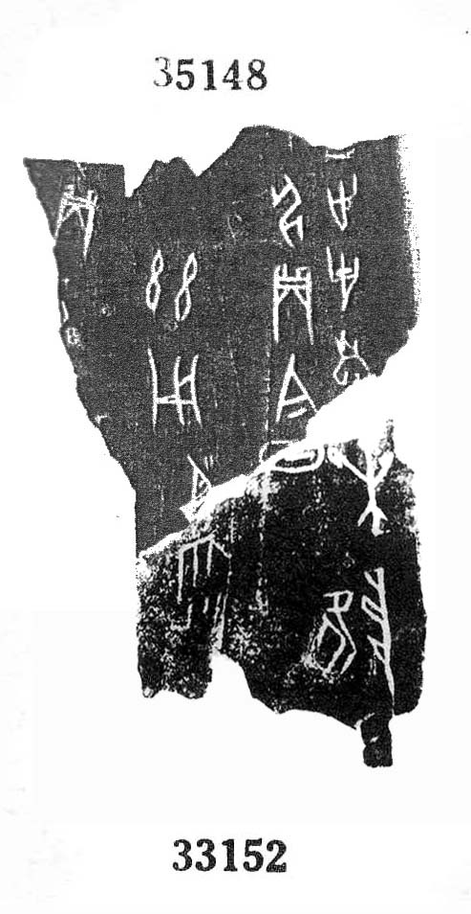
【說明】：东文研1268著录的拓片更清楚些，以上缀合图即采用之。相綴后可基本補足“日”字。相綴處的卜辭也為“甲申”日所卜，與第二組綴合中最左側的“甲申”之辭應為同文卜辭。

